**PREDIKSI KELULUSAN SISWA MENGGUNAKAN METODE SUPPORT VECTOR MACHINE DAN REGRESI LINEAR BERGANDA**

LAPORAN PROGRAM INTERNSHIP II

Proposal ini dibuat untuk memenuhi persyaratan kelulusan

Matakuliah Program Internship II



Oleh :

1.17.4.056 Rangga Putra Ramdhani

PROGRAM DIPLOMA IV TEKNIK INFORMATIKA

POLITEKNIK POS INDONESIA

BANDUNG

2022

**ABSTRAK**

Learning Management Sistem adalah aplikasi software yang digunakan untuk kegiatan dalam jaringan atau online yang mencakup pengolaan materi pembelajaran dan implementasi kegiatan belajar mengajar dan input nilai siswa. Selain itu, penerapan penelitian ini untuk memprediksi siswa berbasis website. Support Vector Machine dan Regresi Linear merupakan metode yang sering digunakan dalam prediksi dengan tingkat keakuratan yang baik. Support Vector Machine metode yang berlandaskan pada teori pembelajaran statistic dan memberikan hasil yang menjanjikan lebih baik dibandingkan dengan metode lain. Begitu juga dengan metode regresi linear mampu menghasilkan koefisien korelasi yang sangat baik untuk prediksi. Pada penelitian ini bertujuan untuk mengetahui keoptimalan dua metode dalam memprediksi data nilai kelulusan siswa.

Kata kunci : Learning Management Sistem, Prediksi, Support Vector Machine, Rergresi Linear

***ABSTRACT***

*Learning Management System is a software application that is used for online or online activities that include processing learning materials and implementing teaching and learning activities and inputting student grades. In addition, the application of this research to predict students is website-based. Support Vector Machine and Linear Regression are methods that are often used in predictions with a good level of accuracy. The Support Vector Machine method is based on statistical learning theory and gives better results than other methods. Likewise, the linear regression method is able to produce a very good correlation coefficient for prediction. This study aims to determine the optimality of the two methos in predicting student passing grade data.*

*Keywords : Learning Management System, Predict, Support Vector Machine, Linear Regression*

**KATA PENGANTAR**

Puji syukur kami senantiasa ucapkan atas kehadirat Allah SWT karena curahan rahmat serta karunia-nya lah kami akhirnya sampai pada tahap menyelesaikan Pengajuan Proposal dengan Judul “Prediksi Kelulusan Siswa Menggunakan Metode Support Vector Machine dan Regresi Linear”.

Proposal ini disusun untuk memenuhi kelulusan mata kuliah Internship II Program Studi D4 Teknik Informatika. Dalam penyusunan Proposal Internship II ini, penulis mendapat banyak bantuan, masukan, bimbingan, dan dukungan dari berbagai pihak. Untuk itu, melalui kesempatan ini penulis menyampaikan terima kasih yang tulus kepada :

1. Tuhan Yang Maha Esa atas rahmat serta hidayahnya, sehingga penulisan laporan Internship II ini dapat terselesaikan.
2. Kedua Orang Tua yang senantiasa memberikan Do’a
3. Bapak Paulus Lumbansiantar bagian Administrasi Program Studi DIV Teknik Informatika Politeknik Pos Indonesia.
4. Bapak M. Yusril Helmi Setyawan, S.Kom., M.Kom, selaku Ketua Program Studi DIV Teknik Informatika.
5. Syafrial Fachri Pane, S.T., M.T.I., EBDP selaku Koordinator Internship II
6. Noviana Rizah, S.SI., M.T., SFPC selaku Dosen Pembimbing Internship II yang telah membimbing penulis dalam penyusunan Laporan Internship II ini.
7. Serta semua pihak yang tidak dapat penulis sebutkan satu persatu.

Penulis menyadari bahwa Proposal Intenship II ini masih jauh dari sempurna dan perlu pendalaman lebih lanjut. Oleh karena itu, penulis senantiasa menerima kritik dan saran yang sifatnya membangun, semoga laporan ini menjadi lebih baik dan bermanfaat untuk kita semua.

Bandung, 03 Juli 2022

Penulis

BAB 1 1

PENDAHULUAN 1

1.1 Latar Belakang 1

1.2 Identifikasi Masalah 2

1.3 Tujuan dan Manfaat 2

1.4 Ruang Lingkup 2

1.5 Sistematika Penulisan 2

BAB II 4

LANDASAN TEORI 4

2.1 State Of the Art (SOTA) 4

2.2 Tinjauan Pustaka 5

Tabel 2. 1 Penelitian Terkait 5

2.3 Support Vector Machine 24

2.4 Data Mining 24

2.5 Regresi Linear 26

BAB III 28

METODE PENELITIAN 28

3.1 Diagram Alur Metodologi Penelitian 28

3.2 Indikator Capaian Penelitian 28

Tabel 3.2 Indikator Pencapaian 29

BAB IV 30

HASIL DAN PEMBAHASAN 30

4.1 Pengolahan Data 30

4.3 Menggunakan Metode Regresi Linear 36

4.4 Hasil Prediksi Support Vector Machine dan Regresi Linear 39

BAB V 45

KESIMPULAN DAN SARAN 45

5.1 Kesimpulan 45

5.2 Saran 45

DAFTAR PUSTAKA 46

**DAFTAR TABEL**

Table 2.1 Penelitian Terkait 5

Table 3.2 Indikator Pencapaian 29

**DAFTAR GAMBAR**

Gambar 3.1 Gambar Diagram Alur Metodologi Penelitian 28

Gambar 4.2 Data Nilai Rapot 30

Gambar 4.3 Data Nilai Bentuk CSV 31

Gambar 4.4 Data Nilai yang Sudah Diolah 32

Gambar 4.5 Import Data Nilai 33

Gambar 4.6 Variabel Data 33

Gambar 4.7 Import Data pada Pengerjaan SVM 34

Gambar 4.8 Menampilkan Grafik SVM 34

Gambar 4.9 Data Training 35

Gambar 4.10 Grafik Hyperplane 36

Gambar 4.11 Import Data pada Pengerjaan Regresi Linear 36

Gambar 4.12 Menampilkan Grafik 37

Gambar 4.13 Memisahkan Data Train dan Data Test 37

Gambar 4.14 Menghitung Score 37

Gambar 4.15 Mencoba Prediksi 38

Gambar 4.16 Membandingkan output data asli dengan prediksi 38

Gambar 4.17 Menampilkan Hyperplane 39

Gambar 4.18 Hasil Prediksi Pertama 39

Gambar 4.19 Hasil Prediksi Kedua 40

Gambar 4.20 Dataset 41

Gambar 4.21 Membuat Tabel Penolong 42

Gambar 4.22 Menghitung Sigma pada Setiap Kolom 42

Gambar 4.23 Membuat Matriks A dan Matriks H 42

Gambar 4.24 Membuat Matriks A1,A2,A3 43

Gambar 4.25 Membuat Determinan 43

Gambar 4.26 Menentukan Nilai B 44

Gambar 4.27 Melakukan Persamaan Regresi Linear Berganda 44

## BAB 1

## PENDAHULUAN

## Latar Belakang

Teknologi informasi yang pesat mengaruhi kemajuan suatu Lembaga, organisasi, maupun instansi pemerintah untuk mendukung peningkatan kualitas Pendidikan. Pendidikan sendiri merupakan aspek penting bagi kehidupan setiap individu, melalui berbagai kegiatan seperti bimbingan, pengajaran, dan pelatihan. Untuk menghasilkan Pendidikan yang berkualitas harus didukung oleh sumber daya yang berkualitas. Dengan adanya teknologi informasi dapat mengoptimalkan aktifitas untuk me-manage hasil pembelajaran siswa.

Dalam pembelajaran siswa terdapat pembelajaran berbasis elektronik yang merupakan salah satu untuk mengetahui hasil belajar setiap siswa dan mengatasi rendahnya motivasi belajar siswa. *E-Learning* merupakan sebuah media Pendidikan yang mempunyai kontribusi terhadap perubahan proses pembelajaran siswa. Salah satu program *E-Learning* yang digunakan dalam pembelajaran, yaitu Learning Management System.

Learning Management System adalah aplikasi software yang digunakan untuk kegiatan dalam jaringan atau online yang mencakup pengolaan materi pembelajaran dan implementasi kegiatan belajar mengajar dan input nilai siswa. Selain itu, penerapan penelitian ini untuk memprediksi nilai siswa berbasis website.

Support Vector Machine dan Regresi Linear merupakan metode yang sering digunakan dalam prediksi dengan tingkat keakuratan yang baik. Telah banyak peneliti-peneliti menggunakan metode prediksi tersebut. Support Vector Machine metode yang berlandaskan pada teori pembelajaran statistic dan memberikan hasil yang menjanjikan lebih baik dibandingkan dengan metode lain. Support Vector Machine bekerja juga dengan baik terhadap data yang berdimensi tinggi dengan menggunakan Teknik kernel. Begitu juga dengan metode regresi linear mampu menghasilkan koefisien korelasi yang sangat baik untuk prediksi.

Pada penelitian ini akan diterapkan kedua metode tersebut pada bidang prediksi dengan permasalahan yang akan diangkat adalah nilai kelulusan siswa untuk dapat mengetahui keoptimalan dua metode tersebut dalam memprediksi data nilai siswa.

## 1.2 Identifikasi Masalah

Adapun identifikasi masalah pada penelitian ini sebagai berikut,

1. Bagaimana cara memprediksi kelulusan siswa dengan metode *Support Vector Machine* dan Regresi Linear Berganda.
2. Bagaimana hasil evaluasi dari penerapan metode *Support Vector Machine* dan Regresi Linear Berganda.

## 1.3 Tujuan dan Manfaat

Adapun tujuan pada penelitian ini sebagai berikut,

1. Mengetahui cara memprediksi kelulusan siswa dengan metode *Support Vector Machine* dan Regresi Linear Berganda.
2. Mengetahui hasil evaluasi dalam penerapan metode *Support Vector Machine* dan Regresi Linear Berganda untuk memprediksi kelulusan siswa.

## 1.4 Ruang Lingkup

Adapun ruang lingkup pada penelitian ini sebagai berikut,

a) Metode yang digunakan untuk prediksi adalah Support Vector Machine dan Regresi Linear.

b) Data hanya terdapat kasus nilai siswa.

## 1.5 Sistematika Penulisan

Berdasarkan latar belakang dan perumusan masalah diatas, maka penyusunan laporan ini dibuat dalam suatu sistematika yang terdiri dalam enam BAB, yaitu :

BAB I PENDAHULUAN

Bab ini berisi terkait dengan *state of the art* yang menjelaskan mengenai pemaparan teori umum dengan topik secara global dengan mengaitkan referensi yang ada. *Problem* menjelaskan secara detail dan ringkas mengenai masalah yang ada. Metode menjelaskan tentang cara yang digunakan dalam menyelesaikan masalah yang dibahas sebelumnya. Solusi menjelaskan bagaimana masalah tersebut dapat diselesaikan menggunakan cara yang telah dibahas sebelumnya. Serta kesimpulan yang menjelaskan hasil dari pembahasan sebelumnya.

BAB II LANDASAN TEORI

Bab ini berisi penjelasan mengenai konsep dasar dan pendukung dari aplikasi yang dibangun, antara lain *state of the art*, kerangka pemikiran, dan penelitian sebelumnya yang berhubungan dengan tema yang diambil.

BAB III ANALISIS ORGANISASI PERUSAHAAN

Bab ini berisi penjelasan mengenai bisnis model canvas dari jenis usaha yang dijalani, deskripsi bisnis model canvas yang telah dibuat,struktur organisasi yang dibuat dan *cash* *flow*.

BAB IV METODOLOGI PENELITIAN

Bab ini berisi penjelasan mengenai tahapan tahapan yang diperlukan untuk menyelesaikan penelitian yang dilakukan sehingga bisa mencapai tujuan yang diharapkan.

BAB V SIMULASI DATA

Bab ini berisi penjelasan mengenai pengolahan data yang berhasil diolah hingga 50%.

BAB VI PENUTUP

Bab ini berisi kesimpulan dari penelitian yang dilakukan serta saran yang bermanfaat untuk menelitian mendatang.

## BAB II

## LANDASAN TEORI

## 2.1 State Of the Art (SOTA)

Dalam penelitian ini berjudul “PREDIKSI KELULUSAN SISWA MENGGUNAKAN METODE SUPPORT VECTOR MACHINE DAN REGRESI LINEAR BERGANDA”. Menggunakan metode Support Vector Machine dan Regresi Linear untuk menentukan hasil prediksi kelulusan siswa. Pendidikan adalah usaha manusia untuk meningkatkan ilmu pengetahuannya. Pendidikan diawali dengan diaplikasikan dalam kehidupan sehari-hari. Pendidikan non-formal ialah jalur Pendidikan diluar Pendidikan formal yang dapat dilaksanakan secara terstruktur dan berjenjang yang dibutuhkan masyarakat sekitar guna memenuhi kekurangannya dibidang Pendidikan. Support Vector Machine dan Regresi Linear merupakan metode yang sering digunakan dalam prediksi dengan tingkat keakuratan yang baik. Telah banyak peneliti-peneliti menggunakan metode prediksi tersebut. Support Vector Machine metode yang berlandaskan pada teori pembelajaran statistic dan memberikan hasil yang menjanjikan lebih baik dibandingkan dengan metode lain. Support Vector Machine bekerja juga dengan baik terhadap data yang berdimensi tinggi dengan menggunakan Teknik kernel. Begitu juga dengan metode regresi linear mampu menghasilkan koefisien korelasi yang sangat baik untuk prediksi.

## 2.2 Tinjauan Pustaka

Table 2.1 Penelitian Terkait

|  |  |  |  |  |  |  |
| --- | --- | --- | --- | --- | --- | --- |
| **No.** | **Area Penelitian** | **Tahun** | **Karakteristik Data** | **Metode** | **Model** | **Hasil Penelitian** |
| 1. | Plant discrimination by Support Vector Machine classifier based on spectral reflectance | 2018 | Flowchart, confusion matrix. | Support Vector Machine | NDVI calculation | Hasil menunjukkan bahwa penggunaan metode SVM Gaussian-kernel, dalam hubungannya dengan baik mentah intensitas yang dipantulkan atau nilai NDVI sebagai input, memberikan akurasi diskriminasi yang lebih baik daripada yang dicapai dengan menggunakan algoritma agregasi berbasis NDVI diskrit. |
| 2. | Random Forest and Support Vector Machine based Hybrid Approach to Sentiment Analysis | 2018 | Cross Validation,Data Amazon | Support Vector Machine | Random forest | Dalam makalah ini, kami mengusulkan pendekatan hybrid untuk mengidentifikasiulasan produk yang ditawarkan oleh Amazon. Hasilnya menunjukkan bahwa pendekatan sistem yang diusulkan mengungguli inipengklasifikasi individu dalam kumpulan data amazon ini. |
| 3. | Support Vector Machine With K-Fold Validation To Improve The Industry’s Sustainability Performance Classification | 2021 | Data set training and testing | Support Vector Machine | K-fold | Hasil ini membuktikan bahwa SVM dengan model kernel polinomial mampu mengklasifikasikan kinerja keberlanjutan secara akurat. Model ini berpotensi menggantikan model umum sebelumnya dalam keberlanjutan industry penilaian yang tidak adaptif dan kurang akurat. |
| 4. | Predicting Patterns Of Student Graduation Rates Using Naïve Bayes Classifier And Support Vector Machine | 2018 | Data graduated in a timely manner. | Support Vector Machine | Naïve bayes | Berdasarkan penelitian, diperoleh hasil untuk klasifikasi ini dengan menggunakan metode Support Vector Machine lebih baik dari pada Naïve Bayes Classifier, dengan akurasi 69,15% untuk data ini. |
| 5. | Sentiment Analysis On E-Sports For Education Curriculum Using Naive Bayes And Support Vector Machine | 2020 | Data mining | Support Vector Machine | Naïve bayes | Perbandingan dua algoritma menghasilkan prediksi yang diperoleh bahwa algoritma Naïve Bayes dengan SMOTE mendapatkan akurasi nilai 70,32%, dan nilai AUC 0,954. Sementara Support Vector Machine dengan SMOTE mendapatkan akurasi nilai 66,92% dan nilai AUC 0,832. Dari hasil tersebut dapat disimpulkan bahwa algoritma Naïve Bayes memiliki akurasi yang lebih tinggi dibandingkan dengan algoritma Support Vector Machine, dapat dilihat bahwa akurasi perbedaan antara nave Bayes dan dukungan mesin vektor adalah 3,4%. Naif Bayes algorithm can thus better predict the achievement of e-sports for students' learning curriculum. |
| 6. | Sentiment Analysis In The Sales Review Of Indonesian Marketplace By Utilizing Support Vector Machine | 2018 | Data bukalapak | Support Vector Machine | TF-IDF | Ulasan tentang Data tersebut dikumpulkan dari salah satu marketplace Indonesia, Bukalapak. Datanya adalah diklasifikasikan ke dalam kelas positif atau negatif. TF-IDF digunakan untuk ekstraksi ciri. Itu percobaan menunjukkan bahwa Support Vector Machine dengan kernel linier menyediakan lebih tinggi akurasi dari Naive Bayes. Dukungan Mesin Vektor menunjukkan akurasi tertinggi rata-rata. Akurasi yang dihasilkan adalah 93,65%. Pendekatan analisis sentimen ini dalam ulasan penjualan dapat digunakan sebagai dasar evaluasi penjualan cerdas untuk toko online di masa depan. |
| 7. | Optimizing The Prediction Accuracy Of Friction Capacity Of Driven Piles In Cohesive Soil Using A Novel Self-Tuning Least Squares Support Vector Machine | 2018 | Data Historical ,Cross Validation | Support Vector Machine | Least Squares Support Vector Machine (LS-SVM) | Akurasi prediksi ST-LSSVM saat itu dibandingkan dengan metode pembelajaran mesin lainnya, yaitu, LS-SVM dan BPNN, dan dibandingkan dengan hasil sebelumnya oleh neural network (NN) dari Goh menggunakan koefisien korelasi (R), mean absolute error (MAE), dan root mean square error (RMSE). perbandingan menunjukkan bahwa ST-LSSVM berkinerja lebih baik daripada LS-SVM, BPNN, dan NN dalam hal R, RMSE, dan MAE. evaluasi komprehensif ini mengkonfirmasi kemampuan pendekatan hybrid SOS dan LS-SVM untuk memodelkan secara akurat kapasitas gesekan tiang pancang di tanah liat. Itu membuat alat bantuan yang andal dan kuat dalam membantu semua insinyur geoteknik memperkirakan kapasitas tiang gesekan. |
| 8. | Severity Classification Of Non-Proliferative Diabetic Retinopathy Using Convolutional Support Vector Machine | 2020 | Data NPDR | Support Vector Machine | Convolutional Neural Network | Hasil terbaik dari eksperimen diperoleh dengan Homomorphic, ResNet50, dan Relief sebelum masuk ke Support Vector Mesin-Nave Bayes. Homomorfik memperoleh akurasi 85,87%, ResNet50 dapat mencapai akurasi 86,76%, dan Relief bisa mencapai akurasi 89,12%. |
| 9. | The Effect Of Gamma Value On Support Vector Machine Performance With Different Kernels | 2020 | Data Mushroom, Chronic Kidney Disease, Breast cancer, Lung cancer and Heart statlog | Support Vector Machine | Kernel | Hasilnya menunjukkan efek yang tidak merata pada akurasi klasifikasi tiga kernel pada dataset yang digunakan. Perubahan nilai gamma dengan mempertimbangkan dataset yang digunakan mempengaruhi kernel polinomial dan sigmoid. Sedangkan kinerja RBF fungsi kernel lebih stabil dengan nilai gamma yang berbeda sebagai akurasinya sedikit berubah. |
| 10. | Improved Accuracy Of Sentiment Analysis Movie Review Using Support Vector Machine Based Information Gain | 2020 | Data two movies review | Support Vector Machine | Na ̈ıve Bayes, K-Neares | Hasil yang diperoleh pada dataset Stanford adalah Support Vector Machine algoritma menghasilkan nilai 86,46%, sedangkan untuk Support Vector Machine berdasarkan Informasi Gain, nilai akurasinya adalah 86,62%. Peningkatan akurasi mencapai 0,166%. Dukungan Vektor Keuntungan Informasi berbasis mesin pada masalah analisis sentimen ulasan film terbukti untuk memberikan nilai yang lebih akurat. |
| 11. | Comparison Of Naive Bayes Algorithm And Support Vector Machine Using PSO Feature Selection For Sentiment Analysis On E-Wallet Review | 2020 | Data E-wallet Application OVO, Data Go-pay | Support Vector Machine | Naive Bayes | Hasil penelitian ini menunjukkan bahwa penggunaan algoritma Naive Bayes berbasis PSO menghasilkan nilai akurasi sebesar 93,10 persen dengan nilai AUC 0,750. Sedangkan hasil penelitian dari algoritma SVM berbasis PSO adalah 91,30 persen dengan nilai AUC 0,970. Berdasarkan hasil tersebut nilai akurasi dihasilkan oleh algoritma Naive Bayes diklasifikasikan sebagai Klasifikasi Adil dan SVM diklasifikasikan sebagai klasifikasi yang sangat baik. Nilai AUC yang dihasilkan oleh algoritma Naive Bayes juga lebih kecil dari SVM. Oleh karena itu, pada penelitian ini ditemukan bahwa SVM merupakan algoritma yang paling baik dalam mengklasifikasikan teks. |
| 12. | Implementation Of Dynamic Mutual Information And Support Vector Machine For Customer Loyalty Classification | 2019 | Data Product | Support Vector Machine | classification methods | Hasil dalam ini paper menunjukkan bahwa metode SVM memberikan akurasi kinerja yang lebih baik daripada Naïve Bayes. |
| 13. | Selecting Features Subsets Based on Support Vector MachineRecursive Features Elimination and One Dimensional-Naïve Bayes Classifier using Support Vector Machines for Classification of Prostate and Breast Cancer | 2019 | Data Cancer and Breast Cancer | Support Vector Machine | One Dimensional-Naïve Bayes Classifier | Dalam penelitian ini, kami menggunakan Fitur Support Vector Machine-Recursive Eliminasi (SVM-RFE) dan One-Dimensional Naïve Bayes Classifier (1-DBC) sebagai metode pemilihan fitur. Dalam kedua metode, itu akan mendapatkan peringkat untuk setiap fitur. Penggunaan kedua metode ini dalam klasifikasi data kanker prostat dan kanker payudara menghasilkan penilaian yang tinggi. Kedua metode tersebut dapat menghasilkan tingkat akurasi 95,61%, presisi 100%, dan daya ingat sebesar 93,61%. Dalam evaluasi tambahan, SVM-RFE memiliki waktu berjalan yang lebih rendah daripada 1-DBC |
| 14. | An Optimized Support Vector Machine (SVM) based on Particle Swarm Optimization (PSO) for Cryptocurrency Forecasting An Optimized Support Vector Machine (SVM) based on Particle Swarm Optimization (PSO) for Cryptocurrency Forecasting | 2019 | Data paper | Support Vector Machine | Optimized PSO | Hasil eksperimen menunjukkan bahwa algoritma SVM-PSO yang dioptimalkan dapat secara efektif memperkirakan harga masa depan cryptocurrency dengan demikian mengungguli algoritma SVM tunggal. |
| 15. | Algoritma Klasifikasi Naive Bayes Dan Support Vector Machine Dalam Layanan Komplain Mahasiswa | 2020 | Data Acuracy Rapid Miner | Support Vector Machine | Naïve Bayes | Dalam penelitian ini, hasil pengujian dengan mengukur kinerja kedua algoritma ini menggunakan Cross-Validation, Confusion Matrix, dan ROC kurva. Mesin vektor Dukungan yang diperoleh algoritma memiliki nilai akurasi tertinggi dibandingkan ke Naïve Bayes. Nilai AUC = 0,922. untuk Dukungan metode mesin vektor menggunakan akademik siswa pendataan dataset (students.bsi.ac.id) memiliki 84,45%, dari algoritma Naïve Bayes memiliki akurasi r |
| 16. | Speaker and Speech Recognition Using Hierarchy Support Vector Machine and Backpropagation | 2019 | Data Histogram Equalization | Support Vector Machine | Mel-frequency Cepstrum Coefficients (MFCC) | Untuk proses mengenali lisan kata-kata seperti "Buka Pintu", "Tutup Pintu", "Nyalakan TV", "Matikan TV", "Nyalakan Lampu" dan "Matikan Lampu" dilakukan dengan menggunakan Backpropagation. Hasilnya menunjukkan bahwa hierarki SVM memberikan Hasil menunjukkan bahwa hierarki SVM memberikan akurasi 71% dibandingkan dengan SVM tunggal sebesar 45%. |
| 17. | Cerebral infarction classification using multiple support vector machine with information gain feature selection | 2020 | Data schizophrenia | Support Vector Machine | Multiple Support Vector Machine with Information Gain Feature Selection (MSVM-IG) | Berdasarkan hasil tersebut, metode yang diusulkan mampu mencapai nilai akurasi sebesar 81%, oleh karena itu metode ini dapat dipertimbangkan untuk digunakan untuk hasil klasifikasi yang lebih baik. |
| 18. | Klasifikasi Ujaran Kebencian pada Media Sosial Twitter Menggunakan Support Vector Machine | 2021 | Data berupa tweet yang diambil dari media sosial Twitter | Support Vector Machine | Naive Bayes Classifier (NBC) | Dalam penelitian ini juga dilakukan pengujian dengan membandingkan tiga buah kernel yang umum dipakai, dan hasilnya menunjukan bahwa sistem dapat melakukan klasifikasi ujaran kebencian dengan penggunaan kernel RBF yang menghasilkan nilai akurasi paling tinggi yaitu 93% dengan komposisi data latih sebanyak 700 data dan data uji sebanyak 300 data. |
| 19. | Convolutional Neural Network and Support Vector Machine in Classification of Flower Images | 2022 | Datasets roses, tulips and aster | Support Vector Machine | Convolutional Neural Network (CNN) | Penelitian ini merupakan upaya untuk menentukan performer terbaik dari kedua metode dalam klasifikasi citra bunga. Pengamatan kami menunjukkan bahwa CNN mengungguli SVM dalam klasifikasi gambar bunga. CNN memberikan akurasi 91,6%, presisi 91,6%, recall 91,6% dan Skor F1 91,6%. |
| 20. | Rice grain classification using multi-class support vector machine (SVM) | 2019 | flow of the rice grain classification | Support Vector Machine | Multi-class SVM, | Dalam catatan lain, Multi-class Support Vector Machine (SVM) digunakan untuk mengklasifikasikan tiga jenis gabah yaitu basmathi, ponni dan beras merah. Kinerja studi yang diusulkan dievaluasi ke 90 gambar pengujian yang mengembalikan 92,22% akurasi klasifikasi. Studi ini diharapkan dapat membantu industri Agroteknologi dalam klasifikasi otomatis gabah di masa depan. |
| 21. | A Support Vector Machine-Firefly Algorithm for Movie Opinion Data Classification | 2019 | Data Review Film | Support Vector Machine | FA-SVM | Hasil penelitian ini menunjukkan bahwa Firefly Algorithm (FA) dapat membantu SVM untuk mendapatkan kombinasi parameter yang sesuai berdasarkan akurasi dengan waktu eksekusi lebih singkat. Hal ini dibuktikan dengan hasil pengujian SVM dan FA-SVM dengan rentang nilai C=1.0-3.0 dan σ=0.1-1.0 menghasilkan akurasi tertinggi yaitu 87.84%. Waktu eksekusi SVM adalah 5928 detik, sedangkan FA-SVM membutuhkan waktu 2330 detik. Selisih waktu antara SVM dan FA-SVM adalah 3598 detik. Pengujian berikutnya dengan rentang nilai C=1.0-3.0 dan σ=1.0-20. Berdasarkan rentang tersebut, metode SVM maupun metode FA-SVM menghasilkan akurasi tertinggi yaitu 87.15%. Waktu eksekusi yang dibutuhkan oleh metode SVM adalah 7205 detik, sedangkan waktu yang dibutuhkan oleh metode FA-SVM adalah 2388 detik. Selisih waktu antara metode SVM dengan metode FA-SVM adalah 4817 detik. |
| 22. | Journal Classification Based on Abstract UsingCosineSimilarity and Support Vector Machine | 2020 | Data class system cerdas, data mining, image processing and jaringan | Support Vector Machine | TF-IDF | Hasil akurasi keseluruhan dan koefisien kappa mengungkapkan bahwa SVM menggunakan kernel linier mengarah ke hasil yang lebih menjanjikan, dengan akurasi keseluruhan 77% dan 0,62 kappa, daripada SVM menggunakan kernel Gaussian atau Decision Tree (60% dan 73% akurasi keseluruhan, dan 0,39 dan 0,59 kappa, masing-masing). Namun, penelitian ini telah menunjukkan bahwa SVM menggunakan kernel linier dan Gaussian serta Pohon Keputusan membuatnya mampu digunakan dalam klasifikasi citra sonar pemindaian samping dan pemetaan habitat dasar sungai. |
| 23. | Support Vector Machine and Decision Tree Based Classification Of Side-Scan Sonar Mosaics Using Textural Features | 2019 | Data kappa coefficient | Support Vector Machine | Decision Tree | Akurasi keseluruhan  dicapai dengan menggunakan 17 fitur dari dataset NSLKDD adalah 99,8%, sedangkan tingkat alarm palsu adalah 0,2%. kelengkapan  aspek dapat dicapai, dan akurasi deteksi kelas minoritas dapat ditingkatkan. |
| 24. | Increasing Accuracy and Completeness of Intrusion Detection Model Using Fusion of Normalization, Feature Selection Method and Support Vector Machine | 2019 | Data minority class | Support Vector Machine | Multi-class support vector machine classification | Berdasarkanhasil eksperimen, metode Support Vector Machine menghasilkan akurasi performansi yanglebihbaik dari pada metode Cosine Similarity. Hasil perhitungan nilai precision, recall, danf-scorediketahui bahwa metode Support Vector Machine menghasilkan nilai yang lebih baik, sejalandengan nilai akurasi |
| 25. | Feature Selection Based on L1-Norm Support Vector Machine and Effective Recognition System for Parkinson’s Disease Using Voice Recordings | 2019 | Data Healthy People | Support Vector Machine | L1-Norm SVM | Saat ini, sistem prediksi berbantuan komputer memainkan peran penting untuk membantu dalam pengenalan PD. Selain itu, pendekatan yang diusulkan mengisi a  kesenjangan pada pemilihan fitur dan klasifikasi menggunakan data rekaman suara dengan mencocokkan eksperimen dengan benar desain. |
| 26. | A Fast Fault Identification in a Grid-Connected Photovoltaic System Using Wavelet Multi-Resolution Singular Spectrum Entropy and Support Vector Machine | 2019 | Data frequency | Support Vector Machine | Comparative Examination | Hasil menggambarkan bahwa teknik cerdas yang diusulkan tidak hanya mengenali berbagai jenis kesalahan jaringan dengan benar, tetapi juga melakukan dengan cepat dalam mengidentifikasi kesalahan jaringan dalam sistem fotovoltaik yang terhubung ke jaringan. Selain itu, investigasi grafis dilakukan untuk mengamati efek dari berbagai jenis kesalahan jaringan dalam operasi fotovoltaik (PV) yang menyoroti perlunya metode perlindungan cerdas untuk melindungi sistem PV. |
| 27. | An Enhanced Multiclass Support Vector Machine Model and its Application to Classifying File Systems Affected by a Digital Crime | 2019 | Data Rescale | Support Vector Machine | Vektor Dukungan Multikelas yang Ditingkatkan  (EMSVM) | Hasil yang diperoleh dari model yang diusulkan cukup menjanjikan jika dibandingkan dengan beberapa algoritma pembelajaran mesin. |
| 28. | Generalized Variant Support Vector Machine | 2019 | Data GVSVM | Support Vector Machine | NEURAL NETWORK | Jaringan saraf yang efisien kemudian diusulkan untuk memecahkan masalah ganda GVSVM, yang stabil secara asimtotik dalam pengertian Lyapunov dan konvergen secara global secara eksponensial ke solusi tepat dari GVSVM. Jaringan saraf yang diusulkan memiliki lebih sedikit kompleksitas dalam arsitektur dan membutuhkan lebih sedikit perhitungan di setiap iterasi dibandingkan dengan solusi saraf yang ada. Eksperimen mengkonfirmasi kemanjuran yang diusulkan berulang jaringan saraf dan kedekatan GVSVM dan solusi SVM standar dengan nilai yang lebih signifikan dari |
| 29. | A Comparison Between Support Vector Machine (SVM) and Convolutional Neural Network (CNN) Models for Hyperspectral Image Classification | 2019 | DATA picture hyperspectral image | Support Vector Machine | convolutional neural networks (CNN), principal component analysis (PCA) | Hasil eksperimen yang diperoleh dalam klasifikasi dataset Hyperspec-VNIR Chikusei menunjukkan bahwa kinerja model yang disajikan adalah kompetitif dengan DL dan metode pembelajaran mesin tradisional lainnya. Yang terbaik secara keseluruhan akurasi metodologi yang disajikan untuk dataset Hyperspec-VNIR Chikusei adalah 98,84 % dalam model SVM-RBF. |
| 30. | An intelligent lung cancer diagnosis system using cuckoo search optimization and support vector machine classifier | 2019 | Data Cancer Death | Support Vector Machine | Fuzzy C-Means (FCM) | Akurasi dari sistem yang diusulkan diuji dengan menggunakan citra CT paru-paru dari database publik Early Lung Cancer Action Program (ELCAP). Jumlah seluruhnya sensitivitas dan spesifisitas yang dicapai dalam sistem kami untuk database tersebut di atas masing-masing adalah 98,13 dan 98,79%. Hasil ini dalam akurasi rata-rata 98,51% untuk pelatihan dan pengujian dalam sampel 103 nodul yang terjadi dalam 50 ujian. Tingkat palsu positif per ujian adalah 0,109. Juga, karakteristik operasi penerima tinggi (ROC) sebesar 0,9962 telah tercapai |
| 31. | Setiment Analysis of Public Opinion on The GoJek Indonesia Through Twitter Using Algorithm Support Vector Machine. | 2020 | Data Go-Jek | Support Vector Machine | Support Vector Machine | Pendekatan yang digunakan adalah Multiclass One Vs Rest SVM dengan pemilihan fitur Univariate Chi Square untuk mengklasifikasikan tweet komunitas pada layanan Go-Jek Indonesia. Menggunakan data pengujian dari 170 tweet, 31,2% dari diperoleh orang dengan opini negatif, 24,1% netral dan 36,5% positif pendapat dan 5,9% gagal diklasifikasikan. Hasil pengujian analisis sentimen yang dilakukan memberikan akurasi klasifikasi sebesar 91,8%. |
| 32. | Analisis Sentimen Hate Speech Pada Portal Berita Online Menggunakan Support Vector Machine (SVM) | 2020 | Data Hate Speech | Support Vector Machine | Support Vector Machine | Algoritma SVM dapat diterapkan dalam menganalisa komentar terkait isu politik yang mengngandung Hate Speech dengan nilai akurasi yang bisa sebesar 53. 88% serta nilai Recall adalah 49,69%, Precision adalah 48,77%, Classification error adalah 46,12% dan fmeasure adalah 49.23%. Dengan adanya penelitian yang akan dilakukan ini bisa menjadi rujukan portal berita untuk menerapkan sistem filtering sehingga kedepannya kasus-kasus mengenai Hate Speech ini dapat diminimalisir. |
| 33. | Cerebral infarction classification using multiple support vector machine with information gain feature selection | 2020 | Data Stroke | Support Vector Machine | multiple support vector machines with information gain feature selection (MSVM-IG) | MSVM-IG merupakan modifikasi antara IG Feature Selection dan SVM, dimana SVM dilakukan ganda dalam proses klasifikasi yang memanfaatkan dukungan  vektor sebagai kumpulan data baru. Data diperoleh dari Cipto Mangunkusumo Rumah Sakit, Jakarta. Berdasarkan hasil tersebut, metode yang diusulkan mampu  mencapai nilai akurasi 81%, oleh karena itu, metode ini dapat dipertimbangkan untuk digunakan untuk hasil klasifikasi yang lebih baik. |
| 34. | GSVMA: A Genetic-Support Vector Machine-Anova method for CAD diagnosis based on Z-Alizadeh Sani dataset | 2021 | Data Coronary heart disease | Support Vector Machine | Genetic Support Vector Machine and Analysis of Variance (GSVMA) | Metode yang diusulkan ini memiliki akurasi tertinggi 89,45% melalui validasi silang 10 kali lipat teknik dengan 35 fitur yang dipilih pada dataset Z-Alizadeh Sani. Oleh karena itu, algoritma optimasi genetic sangat efektif untuk meningkatkan akurasi. Metode GSVMA berbantuan komputer dapat membantu dokter dengan:  diagnosis PJK. |
| 35. | Truncated least square support vector machine for parameter estimation of a nonlinear manoeuvring model based on PMM tests | 2020 | Data nondimensionalized hydrodynamic coefficients | Support Vector Machine | Planar motion mechanism (PMM) | Model manuver yang disederhanakan dan nilai hidrodinamika tak berdimensi koefisien disajikan. Koefisien diperkirakan menggunakan mekanisme gerak Planar (PMM) tes, yang dilakukan di tangki penarik. Proses validasi dilakukan untuk memvalidasi kinerja generalisasi dari model numerik yang diperoleh menggunakan PMM data percobaan |

## 2.3 Support Vector Machine

*Support Vector Machine* adalah metode yang berakar dari teori pembelajaran statistic yang hasilnya sangat menjanjikan untuk memberikan hasil yang lebih baik dari pada metode. SVM juga dapat bekerja dengan baik pada set data berdimensi tinggi, bahkan SVM yang menggunakan Teknik kernel harus memetakan data asli dari dimensi asalnya menjadi dimensi lainnya yang relative lebih tinggi.

*Support Vector Machine* (SVM) didefinisikan sebagai seperangkat metode pembelajaran terkait yang menganalisis data dan mengenali pola, yang kemudian digunakan untuk klasifikasi dan analisis regresi. SVM mengambil satu set data input dan memprediksi untuk setiap masukan yang diberikan, yang berasal dari dua kelas yang kemudian diklasifikasikan dengan mencari nilai hyperplane terbaik.

$$y\left(x\right)=w^{T}∅\left(x\right)+b$$

Keterangan :

X = vector input

W = parameter bobot

0(x) = fungsi basis

B = suatu bias

## 2.4 Data Mining

Data Mining merupakan pengetahuan yang tersembunyi di dalam *database* yang di proses untuk menemukan pola dan teknik statistik matematika, kecerdasan buatan, dan *machine* *learning* untuk mengekstraksi dan mengidentifikasi informasi pengetahuan dari database tersebut (Utomo & Mesran, 2020). Teknik-teknik, metode-metode, atau algoritma dalam data mining sangat bervariasi. Pemilihan metode atau algoritma yang tepat sangat bergantung pada tujuan dan proses *Knowledge Discovery in Database* (KDD) secara keseluruhan (Mardi, 2017).

Menurut Larose dalam bukunya yang berjudul ”*Discovering Knowledge in Data: An Introduction to Data Mining*” yang dikutip dalam (Gunadi & Sensuse, 2012), data mining dibagi menjadi beberapa kelompok berdasarkan tugas/pekerjaan yang dapat dilakukan, yaitu :

1. Deskripsi

Terkadang peneliti dan analisis secara sederhana ingin mencoba mencari cara untuk menggambarkan pola dan kecenderungan yang terdapat dalam data. Deskripsi dari pola kecenderungan sering memberikan kemungkinan penjelasan untuk suatu pola atau kecenderungan.

1. Estimasi

Estimasi hampir sama dengan klasifikasi, kecuali variabel target estimasi lebih ke arah numerik dari pada ke arah kategori. Model dibangun menggunakan baris data (record) lengkap yang menyediakan nilai dari variabel target sebagai nilai prediksi. Selanjutnya, pada peninjauan berikutnya estimasi nilai dari variabel target dibuat berdasarkan nilai variabel prediksi.

1. Prediksi

Prediksi hampir sama dengan klasifikasi dan estimasi, kecuali bahwa dalam prediksi nilai dari hasil akan ada di masa mendatang. Beberapa metode dan teknik yang digunakan dalam klasifikasi dan estimasi dapat pula digunakan (untuk keadaan yang tepat) untuk prediksi.

1. Klasifikasi

Dalam klasifikasi, terdapat target variabel kategori. Sebagai contoh, penggolongan pendapatan dapat dipisahkan dalam tiga kategori, yaitu pendapatan tinggi, pendapatan sedang, dan pendapatan rendah.

## 2.5 Regresi Linear

Regresi Linier merupakan analisis statistika yang memodelkan hubungan beberapa variabel menurut bentuk hubungan persamaan linier eksplisit. Persamaan linier bentuk eksplisit adalah persamaan linier yang menempatkan suatu peubah secara tunggal pada salah satu persamaan. Metode regresi merupakan salah satu teknik analisis statistika yang digunakan untuk menggambarkan hubungan antara satu variabel respon dengan satu atau lebih variabel penjelas.(Nafi, 2016)

Regresi linier berganda sama seperti regresi linier sederhana, regresi linier berganda dilakukan untuk mencari tahu korelasi antara variabel bebas dan terikat. Hanya saja, pada analisis ini, jumlah variabel bebas yang diteliti lebih dari satu.

$$Y=β1+β2* X1+ β3*X2$$

Keterangan :

Y merupakan variable terikat atau respon

X merupakan variable bebas atau predictor

β adalah slope atau koefesien regresi

## BAB III

## METODE PENELITIAN

## 3.1 Diagram Alur Metodologi Penelitian

Metodologi penelitian adalah ilmu yang mempelajari cara-cara untuk menyusun rencana penelitian, pelaksanaan, dan penulisan laporan dengan metode ilmiah secara efisien dan sistematis yang hasilnya berguna untuk memecahkan masalah dan pengembangan ilmu pengetahuaan guna menyusun keputusan.

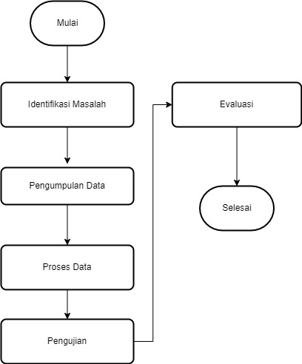

Gambar 3.1 Gambar Diagram Alur Metodologi Penelitian

## 3.2 Indikator Capaian Penelitian

Berdasarkan diagram alur metodologi penelitian diatas, terdapat indicator capaian sebagai berikut.

|  |  |  |  |
| --- | --- | --- | --- |
| **No.** | **Tahapan** |  | **Indikator capaian** |
| 1. | Identifikasi Masalah | 🡪 | 1. Penentuan Rumusan Masalah. |
| 2. | Pengumpulan Data | 🡪 | 1. Memperoleh informasi yang dibutuhkan supaya tujuan penelitian tercapai. |
| 3. | Proses Data | 🡪 | 1. Data yang sudah siap untuk diuji dengan tahapan analisis dan pembersihan. |
| 4. | Pengujian | 🡪 | 1. Pengujian dilakukan menggunakan google colab dalam mengolah data menggunakan support vector machine dan regresi linear berganda. |
| 5. | Evaluasi | 🡪 | 1. Mengevaluasi hasil pengujian fungsi yang digunakan pada system. |

Table 3.2 Indikator Pencapaian

## BAB IV

## HASIL DAN PEMBAHASAN

## 4.1 Pengolahan Data

Penelitian ini menguraikan perhitungan yang digunakan penulis. Tahapan yang dilakukan dalam pengolahan data yaitu : Analisis Data, Menentukan yang diperlukan.

1. Analisis Data.

Pada tahap ini dilakukan analisis data yaitu untuk mengetahui apakah data tersebut memiliki *missing value* dan sebagainya. Data yang digunakan berupa data nilai rapor siswa pada beberapa mata pelajaran tertentu. Analisa data yang dilakukan dalam penelitian ini ialah sebagai berikut :

1. Melakukan pengumpulan data dari seluruh file ke dalam satu excel, berikut adalah data pada setiap excel ada sekitar 30.

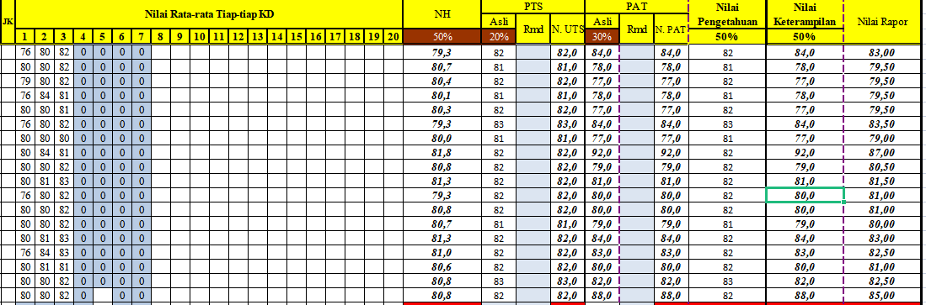

#### Gambar 4. Data Nilai Rapot

Data pada setiap excel akan dibuat kedalam satu excel baru dengan jumlah sekitar 200 data.

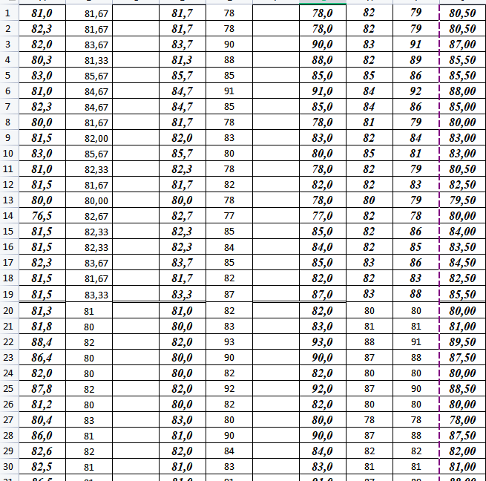

#### Gambar 4. Data Nilai Bentuk CSV

1. Memfilter data dengan menghapus yang tidak dibutuhkan, data yang diambil hanyalah Nilai Pengetahuan (x1), Nilai Keterampilan (x2) dan Ketentuan Kelulusan (y). Terdapat satu data lagi yaitu xx1 dan xx2 yang merupakan data hasil bagi 10 dari tiap nilai x yang terkait.

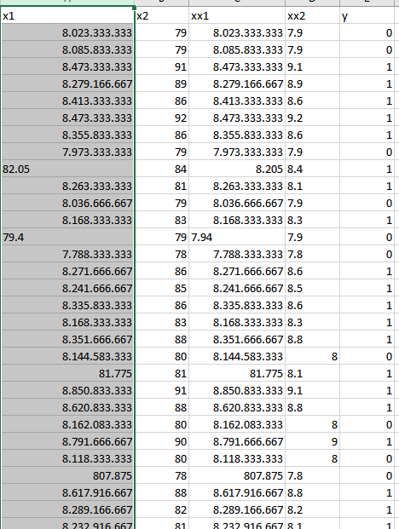

#### Gambar 4. Data Nilai yang Sudah Diolah

1. Menyimpan data yang dikumpulkan dengan format CSV dan melakukan load data pada Google Collab.

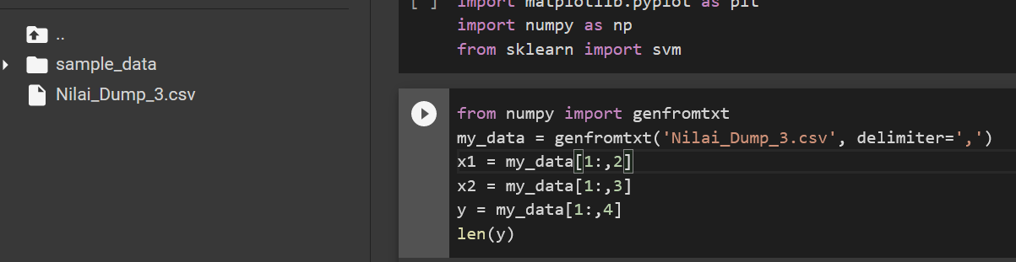

#### Gambar 4. Import Data Nilai

1. Mengambil data dan menyimpannya pada variable. Data yang diambil berdasarkan kolom yaitu xx1 (Kolom 3), xx2 (Kolom 4), dan y (Kolom 5). Pada penyimpanan data, digunakan indeks array yang berarti untuk mengambil salah satu kolom dimulai dari angka 0.

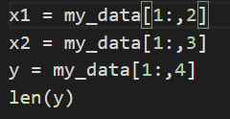

#### Gambar 4. Variabel Data

**4.2 Menggunakan Metode *Support Vector Machine***

Langkah-langkah melakukan perhitungan dengan menggunakan metode *Support Vector Machine* sebagai berikut :

1. Mengimport data dan memasukkannya ka dalam variable.

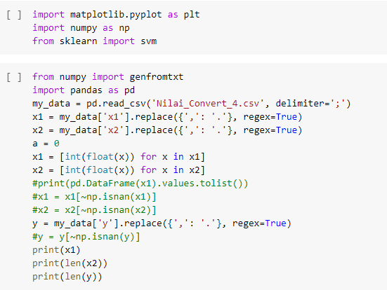

#### Gambar 4. Import Data pada Pengerjaan SVM

1. Memunculkan nilai pengetahuan dan keterampilan pada grafik.

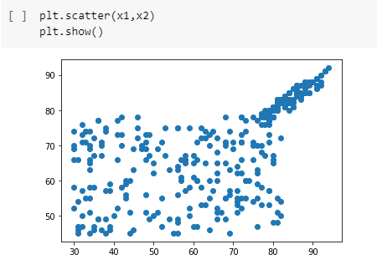

#### Gambar 4. Menampilkan Grafik SVM

1. Meload data menggunakan kernel linear, Lalu mencoba prediksi dengan nilai 9 pada pengetahuan dan 6 pada keterampilan.

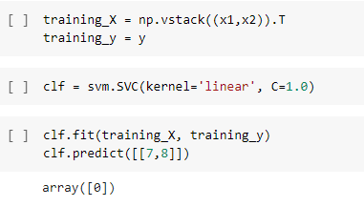

#### Gambar 4. Data Training

1. Berikut hasil grafik hyperplane yang didapatkan.

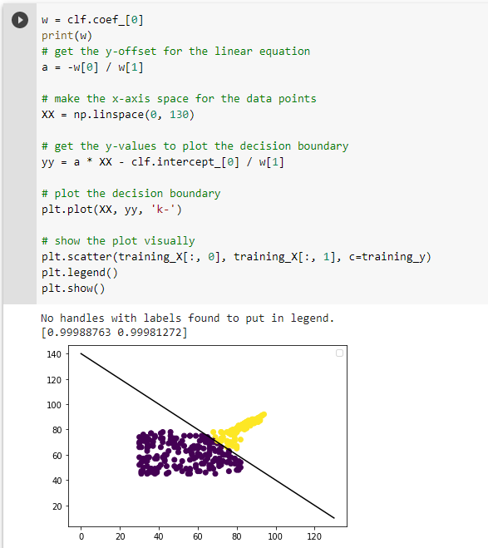

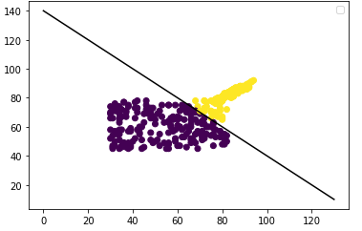

#### Gambar 4. Grafik Hyperplane

## 4.3 Menggunakan Metode Regresi Linear

Langkah-langkah melakukan perhitungan dengan menggunakan metode Regresi Linearsebagai berikut :

1. Mengimport data dan memasukkannya ke dalam variable

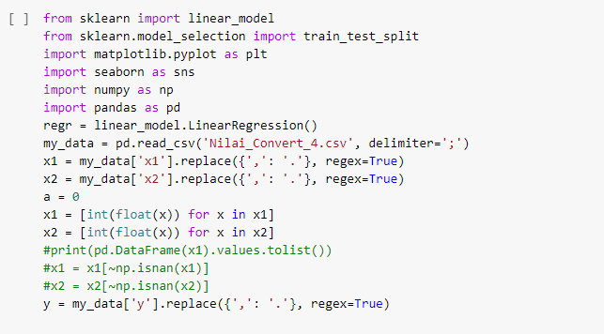

#### Gambar 4. Import Data pada Pengerjaan Regresi Linear

1. Memunculkan data yang ada pada dataset

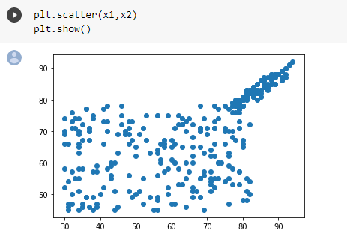

#### Gambar 4. Menampilkan Grafik

1. Memisahkan data train dan test menjadi 80 persen data train dan 20 persen data test

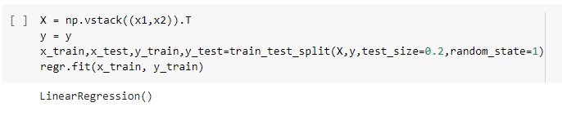

#### Gambar 4. Memisahkan Data Train dan Data Test

1. Menghitung score dari sebuah model

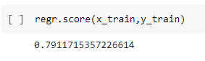

#### Gambar 4. Menghitung Score

1. Mencoba prediksi dan melihat koefisien dari setiap parameter

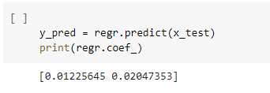

#### Gambar 4. Mencoba Prediksi

1. Membandingkan output data asli dan prediksi

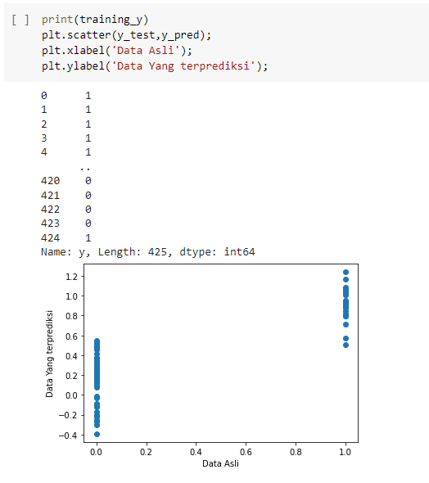

#### Gambar 4. Membandingkan output data asli dengan prediksi

1. Membuat garis hyperplane pada grafik yang dibuat

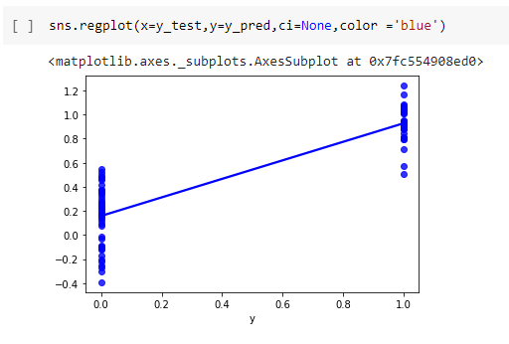

#### Gambar 4. Menampilkan Hyperplane

## 4.4 Hasil Prediksi Support Vector Machine dan Regresi Linear

Berikut adalah hasil dari masing masing prediksi yang didapatkan oleh 2 metode yaitu support vector machine dan regresi linear.

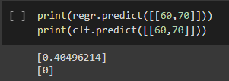

Gambar 4. Hasil Prediksi Pertama

Berdasarkan gambar diatas mencoba memprediksi dengan nilai pengetahuan 60 dan nilai keterampilan 70 maka hasil dari regresi linear yang didapat adalah 0,4 dan hasil yang didapat dari support vector machine adalah 0.

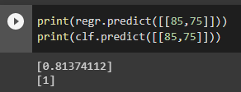

Gambar 4. Hasil Prediksi Kedua

Berdasarkan gambar diatas, mencoba memprediksi dengan nilai pengentahuan 85 dan nilai keterampilan 75 maka hasil dari regresi linear yang didapat adalah 0,8 dan hasil yang didapat dari support vector machine adalah 1.

**4.5 Perhitungan Regresi Linear Berganda Manual pada Excel**

Pada tahap ini peneliti melakukan perhitungan regresi linear berganda manual pada excel dengan menggunakan dataset yang sama dengan yang berada pada google colab. Berikut adalah data yang akan digunakan untuk perhitungan.

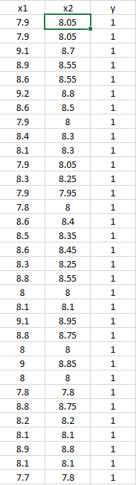

Gambar 4. Dataset

Untuk melakukan perhitungan manual regresi linear berganda pada excel ada beberapa tahapan yang harus dilakukan sebagai berikut :

a). Membuat tabel penolong untuk regresi berganda

Pada tahap ini peneliti membuat tabel penolong untuk regresi berganda agar dapat membuat mencari sigma yang dimana akan membantu membuat matriks A dan matriks H seperti gambar berikut :

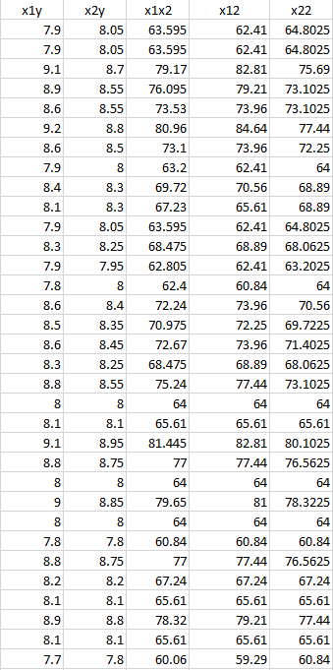

Gambar 4. Membuat Tabel Penolong

b). Menghitung Sigma pada Setiap Kolom

Pada tahap ini peneliti melakukan penjumlahan pada setiap kolom dengan perintah SUM pada excel agar mendapatkan sigma pada setiap kolom seperti gambar berikut :



Gambar 4. Menghitung Sigma pada Setiap Kolom

c). Membuat matriks A dan matriks H

Pada tahap ini peneliti melakukan subtitusi kedalam rumus matriks A dan matriks H yang sudah ditentukan pada regresi linear seperti gambar berikut :

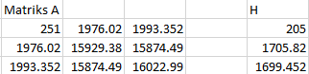

Gambar 4. Membuat Matriks A dan Matriks H

d). Membuat matriks A1, A2 dan A3

Pada tahap ini peneliti menentukan matriks A1, A2 dan A3 yang dimana indeks pada setiap matriks akan diubah menjadi matriks H seperti gambar berikut:

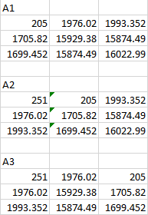

Gambar 4. Membuat Matriks A1,A2,A3

e). Membuat Determinan pada setiap matriks

Pada tahap ini peneliti melakukan nilai determinan pada setiap matriks yang telah dibuat sebelumnya, sebagai gambar berikut :

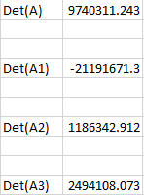

Gambar 4. Membuat Determinan

f). Menentukan nilai B

Pada tahap ini peneliti menentukan nilai b1,b2 dan b3 agar dapat melakukan perhitungan persamaan regresi linear berganda. Sebagai gambar berikut :

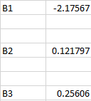

Gambar 4. Menentukan Nilai B

g). Melakukan Persamaan Regresi Linear Berganda

Pada tahap ini peneliti melakukan persamaan regresi linear berganda yang dimana sudah mendapatkan semua nilai yang dibutuhkan oleh rumus persamaan regresi linear berganda dan dapat melakukan prediksi dengan regresi linear berganda. Seperti gambar berikut :

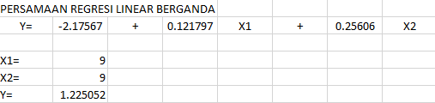

Gambar 4. Melakukan Persamaan Regresi Linear Berganda

Untuk gambar diatas, dapat dilihat bahwa peneliti mencoba memprediksi kelulusan siswa dengan mencoba nilai x1 = 9 dan x2 = 9 maka hasil yang didapatkan adalah 1.25.

## BAB V

## KESIMPULAN DAN SARAN

## 5.1 Kesimpulan

Hasil penelitian ini menunjukkan bahwa setelah menggunakan model Support Vector Machine dan Regresi Linear untuk memprediksi nilai kelulusan siswa pada sekolah diperoleh hasil bahwa kinerja Support Vector Machine lebih tepat dari Regresi Linear. Berdasarkan proses perhitungan yang sudah dilakukan dapat dilihat jika x1 = 75 dan x2 = 85 hasil yang didapatkan oleh support vector machine adalah 1 sedangkan hasil yang didapatkan oleh regresi linear berganda adalah 0,91. Maka kesimpulannya support vector machine memiliki nilai yang tepat sedangkan regresi linear memiliki nilai yang kurang tepat.

## 5.2 Saran

Pada penelitian ini diharapkan pengunaan dari model lain-nya selain model Support Vector Machine dan Regresi Linear, sehingga akan didapatkan perbandingan evaluasi dari setiap model yang digunakan. Dengan begitu, dapat diketahui model mana yang lebih baik digunakan untuk diterapkan dalam memprediksi nilai kelulusan siswa.

## DAFTAR PUSTAKA

[1] Ahmadipour, M., Hizam, H., Othman, M. L., Radzi, M. A. M., & ... (2019). A fast fault identification in a grid-connected photovoltaic system using wavelet multi-resolution singular spectrum entropy and support vector machine. *Energies*.

[2] Akbarzadeh, S., Paap, A., Ahderom, S., Apopei, B., & ... (2018). Plant discrimination by Support Vector Machine classifier based on spectral reflectance. In *… and electronics in …*. Elsevier.

[3] Al-Mejibli, I. S., Alwan, J. K., & ... (2020). The effect of gamma value on support vector machine performance with different kernels. In *International Journal of …*. pdfs.semanticscholar.org.

[4] Amrani, Y. Al, Lazaar, M., & Kadiri, K. E. El. (2018). Random forest and support vector machine based hybrid approach to sentiment analysis. *Procedia Computer Science*.

[5] Ardianto, R., Rivanie, T., Alkhalifi, Y., & ... (2020). Sentiment analysis on E-sports for education curriculum using naive Bayes and support vector machine. *Jurnal Ilmu Komputer …*.

[6] Asrol, M., Papilo, P., & Gunawan, F. E. (2021). Support vector machine with K-fold validation to improve the industry’s sustainability performance classification. *Procedia Computer Science*.

[7] Bustamam, A., Bachtiar, A., & Sarwinda, D. (2019). Selecting features subsets based on support vector machine-recursive features elimination and one dimensional-naïve bayes classifier using support vector machines for classification of prostate and breast cancer. *Procedia Computer Science*, *157*, 450–458.

[8] Desember, V. O. L. N. O., & Adhi, B. P. (2020). *Perbandingan Algoritma Naive Bayes Dan Support Vector Machine Dalam Seleksi Kelulusan Pemberkasan Beasiswa BPP-PPA Fakultas Teknik Universitas Negeri Jakarta membayar uang kuliah , namun sering terjadi kesalahan dalam pemberian beasiswa tersebut algoritma*. *2*(2), 108–115.

[9] Fadlilah, A. F., & Djamal, E. C. (2019). Speaker and speech recognition using hierarchy support vector machine and backpropagation. *2019 6th International Conference on …*.

[10] Febriawan, H. K., Helmholz, P., & ... (2019). Support vector machine and decision tree based classification of side-scan sonar mosaics using textural features. *International Archives of …*.

[11] Habibi, M., & Cahyo, P. W. (2020). Journal classification based on abstract using cosine similarity and support vector machine. *JISKA (Jurnal Informatika Sunan …*.

[12] Haq, A. U., Li, J. P., Memon, M. H., Malik, A., Ahmad, T., & ... (2019). Feature selection based on L1-norm support vector machine and effective recognition system for Parkinson’s disease using voice recordings. *IEEE …*.

[13] Haryatmi, E., & Pramita Hervianti, S. (2021). Penerapan Algoritma Support Vector Machine Untuk Model Prediksi Kelulusan Mahasiswa Tepat Waktu. *Jurnal RESTI (Rekayasa Sistem Dan Teknologi Informasi)*, *5*(2), 386–392.

[14] Hasan, H., Shafri, H. Z. M., & Habshi, M. (2019). A comparison between support vector machine (SVM) and convolutional neural network (CNN) models for hyperspectral image classification. *IOP Conference Series: Earth*

[15] Hermanto, H., Mustopa, A., & ... (2020). Algoritma Klasifikasi Naive Bayes Dan Support Vector Machine Dalam Layanan Komplain Mahasiswa. *JITK (Jurnal Ilmu*

[16] Hitam, N. A., Ismail, A. R., & Saeed, F. (2019). An optimized support vector machine (SVM) based on particle swarm optimization (PSO) for cryptocurrency forecasting. *Procedia Computer Science*.

[17] Ibrahim, S., Zulkifli, N. A., Sabri, N., & ... (2019). Rice grain classification using multi-class support vector machine (SVM). In *… Journal of Artificial …*. pdfs.semanticscholar.org.

[18] Joloudari, J. H., Azizi, F., Nematollahi, M. A., & ... (2021). GSVMA: a Genetic-Support Vector Machine-Anova Method for CAD Diagnosis Based on Z-Alizadeh Sani Dataset. *ArXiv Preprint ArXiv …*.

[19] Kesumawati, A., & Utari, D. T. (2018). Predicting patterns of student graduation rates using Naïve bayes classifier and support vector machine. *AIP Conference Proceedings*.

[20] Kusrni, rooy. (2019). *Prediksi Kelulusan Mahasiswa Tepat Waktu*. *13*(2), 69–83.

[21] Lutfi, A. A., Permanasari, A. E., & ... (2018). Sentiment analysis in the sales review of Indonesian marketplace by utilizing Support Vector Machine. *Journal of Information*

[22] Masse, F. A., & Sudarmawan, I. W. (2019). Analisis Tingkat Kelulusan Mahasiswa Sekolah Tinggi Manajemen Informatika Dan Komputer ( Stmik ) Bina Mulia Palu Menggunakan Algoritma Support Vector Machine. *Jurnal Elektronik Sistem Informasi Dan Komputer*, *3*(2), 27–37.

[23] Maulana, R., Rahayuningsih, P. A., & ... (2020). Improved accuracy of sentiment analysis movie review using support vector machine based information gain. *Journal of Physics …*.

[24] Mohammad, R. M. A. (2019). An enhanced multiclass support vector machine model and its application to classifying file systems affected by a digital crime. In *Journal of King Saud University-Computer and …*. Elsevier.

[25] Mohammadi, M., Mousavi, S. H., & ... (2019). Generalized variant support vector machine. *IEEE Transactions on …*.

[26] Mukti, Y. I. (2020). Sistem Prediksi Lulus Tepat Waktu Tugas Akhir Mahasiswa Menggunakan Support Vector Machine (Svm). *JUTIM (Jurnal Teknik Informatika Musirawas)*, *5*(2), 110–115.

[27] nurul rohmawati, sofi defiyanti, mohamad jajuli. (2019). Implementasi Algoritma K-Means Dalam Pengklasteran Mahasiswa Pelamar Beasiswa. *Jitter 2019*, 62–68.

[28] Peryanto, A., Yudhana, A., & Umar, R. (2022). Convolutional Neural Network and Support Vector Machine in Classification of Flower Images. *Khazanah Informatika: Jurnal …*.

[29] Prabukumar, M., Agilandeeswari, L., & ... (2019). An intelligent lung cancer diagnosis system using cuckoo search optimization and support vector machine classifier. *Journal of Ambient …*.

[30] Prayogo, D., & Susanto, Y. T. T. (2018). Optimizing the prediction accuracy of friction capacity of driven piles in cohesive soil using a novel self-tuning least squares support vector machine. In *Advances in Civil Engineering*. hindawi.com.

[31] Putra, R. E., Tjandrasa, H., & Suciati, N. (2020). Severity classification of non-proliferative diabetic retinopathy using convolutional support vector machine. In *International Journal of Intelligent*

[32] Putri, D. A., Kristiyanti, D. A., Indrayuni, E., & ... (2020). Comparison of naive bayes algorithm and support vector machine using pso feature selection for sentiment analysis on e-wallet review. *Journal of Physics*

[33] Rahman, O. H., Abdillah, G., & Komarudin, A. (2021). Klasifikasi Ujaran Kebencian pada Media Sosial Twitter Menggunakan Support Vector Machine. *Jurnal RESTI (Rekayasa …*.

[34] Rustam, Z., Arfiani, A., & Pandelaki, J. (2020). Cerebral infarction classification using multiple support vector machine with information gain feature selection. *Bulletin of Electrical Engineering and …*.

[35] Saifudin, A. (2019). *Metode Data Mining Untuk Seleksi Calon Mahasiswa*. *10*(1), 25–36.

[36] Setiawan, B., Djanali, S., Ahmad, T., & Nopember, I. T. S. (2019). Increasing accuracy and completeness of intrusion detection model using fusion of normalization, feature selection method and support vector machine. In *Int. J. Intell. Eng. Syst*. inass.org.

[37] Styawati, S., & Mustofa, K. (2019). A Support Vector Machine-Firefly Algorithm for Movie Opinion Data Classification. *IJCCS (Indonesian Journal of Computing …*.

[38] Sulistiani, H., Muludi, K., & Syarif, A. (2019). Implementation of Dynamic Mutual Information and Support Vector Machine for Customer Loyalty Classification. *Journal of Physics: Conference …*.

[39] Syahputra, H., Basyar, L. K., & ... (2020). Setiment analysis of public opinion on the Go-Jek Indonesia through twitter using algorithm support vector machine. *Journal of Physics …*.

[40] Ulfah, A. N., & Anam, M. K. (2020). Analisis Sentimen Hate Speech Pada Portal Berita Online Menggunakan Support Vector Machine (SVM). *JATISI (Jurnal Teknik Informatika Dan Sistem*

[41] Xu, H., Hassani, V., & Soares, C. G. (2020). Truncated least square support vector machine for parameter estimation of a nonlinear manoeuvring model based on PMM tests. *Applied Ocean Research*.

[42] Sahara, S. (2017). PenerapanMetode Support Vector Machine (SVM) Guna Menentukan Tingkat Lulus Mahasiswa E-Learning. Jurnal Sistem Informasi, 6(2), 335173.

[43] Erfina, A., Basryah, E. S., Saepulrohman, A., & Lestari, D. (2020, December). ANALISIS SENTIMEN APLIKASI PEMBELAJARAN ONLINE DI PLAY STORE PADA MASA PANDEMI COVID-19 MENGGUNAKAN ALGORITMA SUPPORT VECTOR MACHINE (SVM). In Seminar Nasional Informatika (SEMNASIF) (Vol. 1, No. 1, pp. 145-152).

[44] Permana, R. A., & Sahara, S. (2019). Metode Support Vector Machine Sebagai Penentu Kelulusan Mahasiswa pada Pembelajaran Elektronik. Jurnal Khatulistiwa Informatika, 7(1).

[45] Eweoya, I. O., Adebiyi, A. A., Azeta, A. A., & Amosu, O. (2019, August). Fraud prediction in loan default using support vector machine. In Journal of Physics: Conference Series (Vol. 1299, No. 1, p. 012039). IOP Publishing.

[46] Ariesandi, V., Hidayat, B., & Darana, S. (2017). Estimasi Bobot Karkas Sapi Berdasarkan Metode Gabor Wavelet dan Klasifikasi Support Vector Machine Multiclass. eProceedings of Engineering, 4(2).

[47] Fitriana, D. N., & Sibaroni, Y. (2020). Klasifikasi Data Tweet Dengan Menggunakan Metode Klasifikasi Multi-class Support Vector Machine (svm)(studi Kasus: Pt. kai). eProceedings of Engineering, 7(2).

[48] Alita, D., Fernando, Y., & Sulistiani, H. (2020). Implementasi Algoritma Multiclass SVM pada Opini Publik Berbahasa Indonesia di Twitter. Jurnal Tekno Kompak, 14(2), 86-91.

[49] Widiastuti, N. I., Rainarli, E., & Dewi, K. E. (2017). Peringkasan dan Support Vector Machine pada Klasifikasi Dokumen. Jurnal Infotel, 9(4), 416-421.

[50] Sahara, S. (2017). PenerapanMetode Support Vector Machine (SVM) Guna Menentukan Tingkat Lulus Mahasiswa E-Learning. Jurnal Sistem Informasi, 6(2), 335173.